Учреждение образования

«Белорусский государственный университет информатики и радиоэлектроники»

кафедра программного обеспечения информационных технологий

ОТЧЕТ

по индивидуальной работе

**«ОРГАНИЗАЦИЯ ТЕХНОЛОГИЧЕСКОГО ПРОЦЕССА РАЗРАБОТКИ ПРОГРАММНЫХ ПРОДУКТОВ»**

Выполнил:

Студент 1 курса КСиС ПИ

Кучмель Эдуард Русланович

Минск 2023

**Ознакомительная документация "Описание применения"**

Данное программное обеспечение применяется для определения корней квадратного уравнения с произвольно заданными коэффициентами

**Техническое описание проекта**

Программа реализована на Delphi 11 с использованием стандартного фреймворка windows vcl application для реализации графического интерфейса.

Детализированная схема алгоритма работы программного средства в соответствии с ГОСТ 19.701–90:

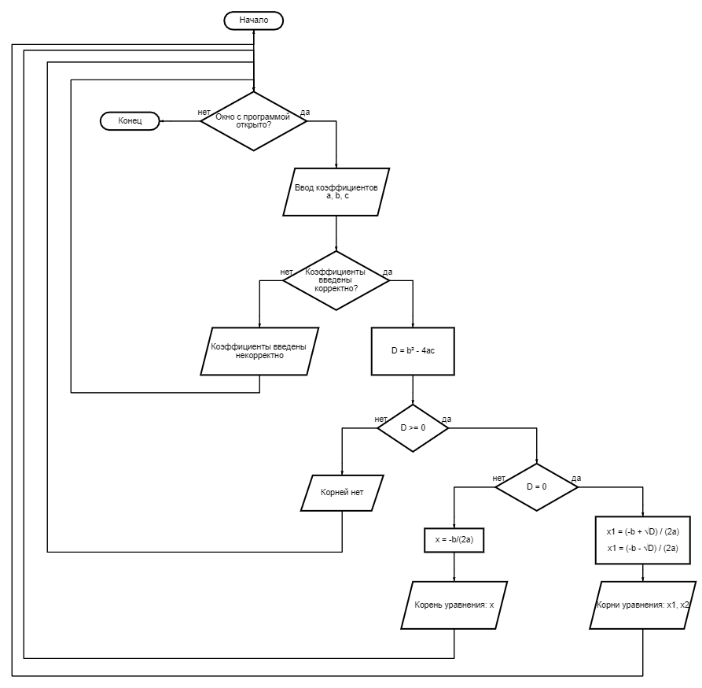

**Пользовательская документация**

Для запуска программы требуется скачать репозиторий https://github.com/JusTSoGooD/IPRSquareEq (ветка master) и запустить файл Project1.exe (папка Win32//Debug//)

В результате появится окно, с полем ввода коэффициентов уравнения.

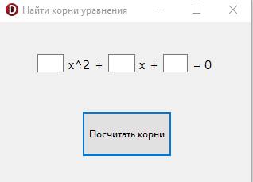

Их можно ввести с клавиатуры:

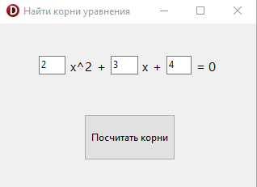

Если коэффициент введен некорректно, появится сообщение об этом:

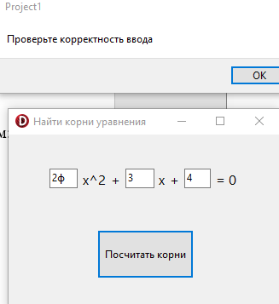

В случае отсутствия корней, появится сообщение об этом

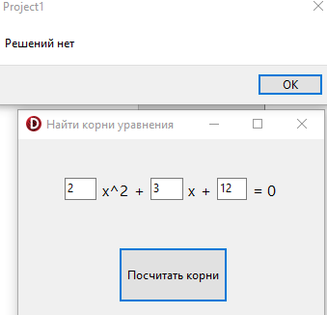

Если решения есть, их так же выведет на экран

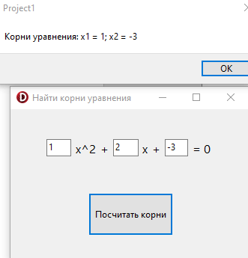

Чтобы закрыть программу, нужно нажать крестик в правом углу окна

